**МИНИСТЕРСТВО ОБРАЗОВАНИЯ РЕСПУБЛИКИ БЕЛАРУСЬ**

**УЧРЕЖДЕНИЕ ОБРАЗОВАНИЯ**

**ГОМЕЛЬСКИЙ ГОСУДАРСТВЕННЫЙ ТЕХНИЧЕСКИЙ УНИВЕРСИТЕТ ИМЕНИ П. О. СУХОГО**

Факультет автоматизированных и информационных систем

Кафедра «Информационные технологии»

ОТЧЕТ ПО ЛАБОРАТОРНОЙ РАБОТЕ № 4

по дисциплине «Архитектура ЭВМ»

на тему: «Типы данных ассемблера. Пересылка данных»

Выполнил: студент гр. ИТП-21

Иванов Д. А.

Принял: преподаватель

Савельев В. А.

Гомель 2022

**Цель работы:** знакомство с типами переменных ассемблера и их размещением в памяти, изучение команд пересылки данных ассемблера, получение навыков работы с отладчиком.

**Задание:**

1. Написать программу, где в сегменте данных будут созданы

следующие переменные:

Dec = 65;

Neg = -160;

Bin1 = 0b1000111011;

Bin2 = 0b1011110000;

Hex = 0xAD456C4;

Text = ‘Good bye, America’;

Array[5] = {256, 765, 89, 654, 9}.

Для создания переменных выделить минимально необходимый объем

памяти.

В тексте программы выполнить очистку регистров EAX и EBX с

помощью команд MOV и XOR соответственно.

Переместить переменную Bin1 в регистр EAX и логически умножить ее

на переменную Bin2. Результат сохранить в переменную Bin3.

Сохранить переменные Dec и Hex в стек. Извлечь переменные из стека,

поменяв местами их значения.

2. Открыть программу в отладчике. Указать адреса расположения

переменных в памяти, заполнив таблицу:



3. Выполнить программу в пошаговом режиме. После выполнения

каждого шага заносить данные в таблицу:



**Ход работы:**

**Листинг:**

.386

.model flat, stdcall

option casemap:none

include C:\masm32\include\windows.inc

include C:\masm32\include\kernel32.inc

includelib C:\masm32\lib\kernel32.lib

.data

Decd dw 65

Negd dw -160

Bin1 dd 1000111011b

Bin2 dd 1011110000b

Hex dw 0bff3h

Text db 'Good bye, America', 0

Array dw 256, 765, 89, 654, 9

.data?

Bin3 dd ?

.code

start:

mov eax, 0

xor ebx, ebx

mov eax, Bin1

and eax, Bin2

mov Bin3, eax

push Decd

push Hex

pop Decd

pop Hex

invoke Sleep, 1000

invoke ExitProcess, NULL

end start

|  |  |  |
| --- | --- | --- |
| Имя переменной | Адрес | Порядок байт в памяти |
| Decd | 00403000 | 4100 |
| Negd | 00403002 | 60FF |
| Bin1 | 00403004 | 3B020000 |
| Bin2 | 00403008 | F0020000 |
| Hex | 0040301E | F3BF |
| Text | 0040300C | 476F6F64206279542C20416D547596361 |
| Array | 00403020 | 0001FD0259008E020900 |
| Bin3 | 00403040 | 3002 |

Таблица 1 – Состояние переменных

|  |  |  |  |  |  |  |  |
| --- | --- | --- | --- | --- | --- | --- | --- |
| EAX | EBX | Bin3 | ESP | FC | FZ | FP | FS |
| 0019FFCC | 00294000 | 00000000 | 0019FF74 | 0 | 1 | 1 | 0 |
| 0019FFCC | 00294000 | 00000000 | 0019FF70 | 0 | 1 | 1 | 0 |
| 00000001 | 00294000 | 00000000 | 0019FF74 | 0 | 0 | 0 | 0 |
| 00000000 | 00294000 | 00000000 | 0019FF74 | 0 | 0 | 0 | 0 |
| 00000000 | 00000000 | 00000000 | 0019FF74 | 0 | 1 | 1 | 0 |
| 0000023B | 00000000 | 00000000 | 0019FF74 | 0 | 1 | 1 | 0 |
| 00000230 | 00000000 | 00000000 | 0019FF74 | 0 | 0 | 1 | 0 |
| 00000230 | 00000000 | 00000230 | 0019FF74 | 0 | 0 | 1 | 0 |
| 00000230 | 00000000 | 00000230 | 0019FF74 | 0 | 0 | 1 | 0 |
| 00000230 | 00000000 | 00000230 | 0019FF72 | 0 | 0 | 1 | 0 |
| 00000230 | 00000000 | 00000230 | 0019FF70 | 0 | 0 | 1 | 0 |
| 00000230 | 00000000 | 00000230 | 0019FF72 | 0 | 0 | 1 | 0 |

Таблица 2 – Изменение значений регистров

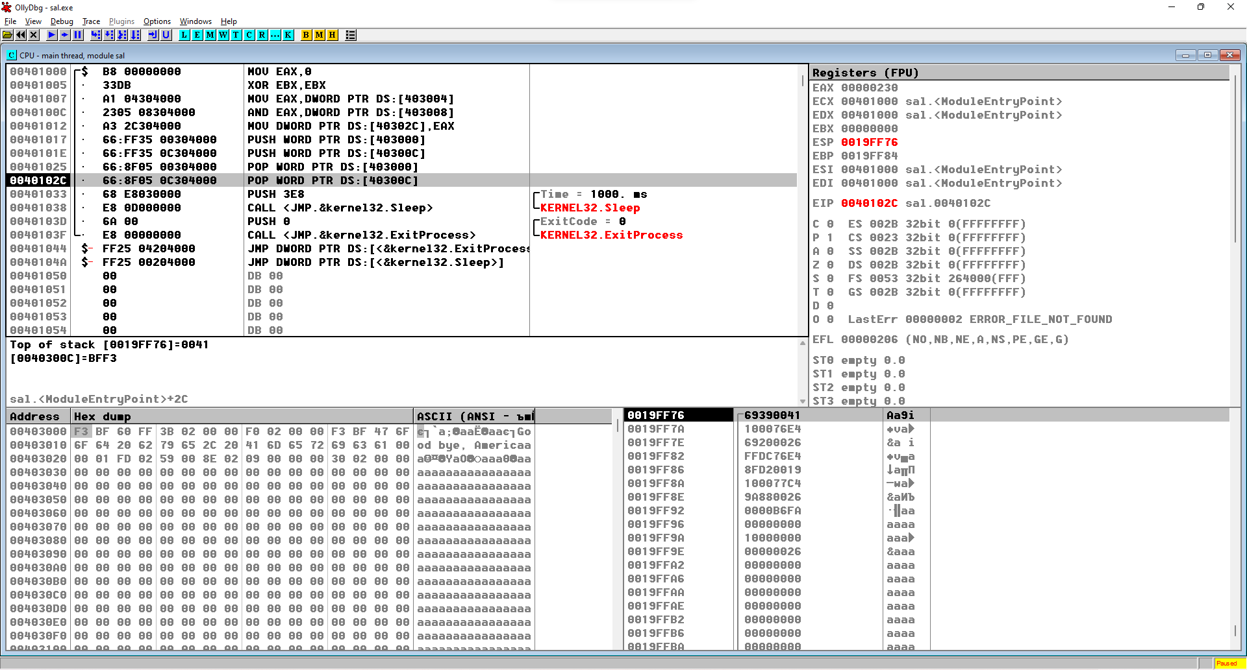

Рисунок 1 – Программа отладчика

**Вывод:** написана и отлажена программа на ассемблере, в результате чего были изучены типы переменных в ассемблере и работа в отладчике.